代：攀枝花心灵绿洲精康服务中心采购

攀枝花心灵绿洲精康服务中心
护工服采购项目

询

价

文

件

中国·四川
攀枝花市第三人民医院
采购科编制

2026年1月
文件制作
参数复核 | 产品需求、公平竞争
财务意见 | 商务部分

说 明
落实政策：
一、按照《关于进一步贯彻落实优化政府采购营商环境有关规定的通知》25.简化供应商证明材料。实行“承诺+信用管理"的准入管理制度，采购人不得要求供应商提供独立承担民事责任、良好商业信誉、相关财务状况、依法缴纳税收等资格证明材料。最大限度简化投标（响应）文件的格式和形式要求，不得因装订、排序等形式问题限制或影响供应商投标（响应），不得将形式上的轻微瑕疵作为投标无效条款。对于供应商依照规定提交各类声明函、承诺函的，不得要求其再提供有关部门出具的相关证明文件。
二、《中华人民共和国政府采购法（修订草案征求意见稿）》，第六十二条【询价的适用情形】询价是指对需求客观、明确，采购金额不大的货物、工程和服务，邀请供应商进行报价的采购方式。符合下列情形之一的，可以采用询价方式采购：
1.规格、标准统一，货源充足的现货。
2.技术、服务标准统一，已有固定市场的服务和工程。

第一章 邀请函
攀枝花心灵绿洲精康服务中心因业务需要，拟购买护工马甲和护理服，采购项目合同和资金均由攀枝花心灵绿洲精康服务中心签署和支付，邀请符合本项目要求的供货商参加。
一、项目名称：攀枝花心灵绿洲精康服务中心护工服采购项目
二、★供货商须知（实质性要求）：
序号 | 应知事项 | 说明和要求
1 | 项目名称 | 攀枝花心灵绿洲精康服务中心护工服采购项目
2 | 采购预算 | 2.09万元
3 | 最高限价 | 2.09万元
4 | 采购方式 | 院内询价采购
5 | 中选要求 | 响应无负偏离、低价中标
6 | 特殊资质 | 无
7 | 响应文件 | 1份（按文件第一章第四条封装）
8 | 文件获取 | 医院官网自行获取
9 | 公告期 | 2026年1月19日-21日
10 | 递交响应文件时间 | 2026年1月22日8：00-9：00
11 | 递交响应文件地点 | 云康路18号二号楼三楼（310）
12 | 开标时间 | 2025年1月22日9：05
13 | 开标地点 | 云康路18号二号楼二楼会议室
14 | 响应文件有效期 | 60天
三、参加询价合格供应商（实质性要求）：
1.具有独立承担民事责任能力的合法企业。
2.具有良好的商业信誉和健全的财务会计制度。
3.具有履行合同所必须的设备和专业技术能力。
4.具有依法缴纳税收和社会保障资金的良好记录。
5.参加本次采购活动前三年，内经营活动中无重大违法违规记录。
6.投标单位应具有法律、行政法规规定的其他资格条件。
7.满足采购项目提出的采购需求。
8.按照要求获取询价文件。
四、供货商响应文件包含（符合性要求）：
1.营业执照正本或副本复印件。
2.法人身份证复印件，法人或公司授权书、经办人身份证复印件。
3.信用中国查询的信用报告或截屏。
4.廉洁承诺书。（附件1）
5.承诺函。（附件2）
6.报价函。（附件3）
7.分项报价。（附件4）
8.响应文件。（附件5）
以上纸质资料须逐页加盖鲜章并按顺序密封，封面必须注明项目名称和投标供货商名称，密封处加盖鲜章。
五、询价文件获取时间、地点：
1.时间：2026年1月19日-21日。
2.医院官方网站自行获取。
六、递交投标文件时间：
1.时间：2026年1月22日上午8:00-9:00。
2.地点：攀枝花市第三人民医院（仁和区云康路18号）2号楼三楼（310 312）。
3.投标文件必须在递交投标文件截止时间前送达指定地点，逾期送达的投标文件和样品恕不接收，本次采购不接收邮寄的投标文件。
七、投标文件解封：
1.时间：2026年1月22日9:05分。
2.地点：攀枝花市第三人民医院（仁和区云康路18号）2号楼二楼会议室。
3.解封：响应文件递交截止后在监督部门检查密封完整解封。
八、联系方式
采 购 人： 攀枝花市第三人民医院
地 址： 攀枝花市仁和区云康路18号
联 系 人： 钟老师 艾老师
联系电话：0812-3885914、3131083
九、监督电话
监督部门：攀枝花市第三人民医院纪委办公室
联 系 人：张老师
联系电话：0812-3885835
第二章 询价项目服务、商务及其它要求
一、项目名称
攀枝花心灵绿洲精康服务中心护工服采购项目
- ★需求清单
包号 | 序号 | 名称 | 数量 | 总金额（万元）
一 | 1 | 奥粒绒卫衣马甲 | 190 | 0.817
一 | 2 | 孔雀兰护理服 | 190 | 1.273
合计 |  |  | 380 | 2.09
备注：产品尺码包含S-3XL，中选后由攀枝花心灵绿洲精康服务中心提供具体尺码数量。
三、★需求参数
（一）产品名称：奥粒绒卫衣马甲
材质：94%聚酯纤维,6%氨纶(面料含有粘合剂） |  | 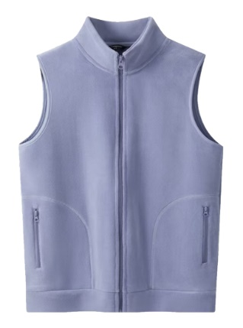
版型：标准,加长 | 弹性：高弹，色泽：灰
手感：高软 | 厚度：加厚，内双层
制作工艺：双侧暗挖包，门襟拉丝，立领，双层
（二）产品名称：孔雀兰护理服
材质：T/C抗皱舒适面料，60%聚酯纤维，40%精梳棉。 | 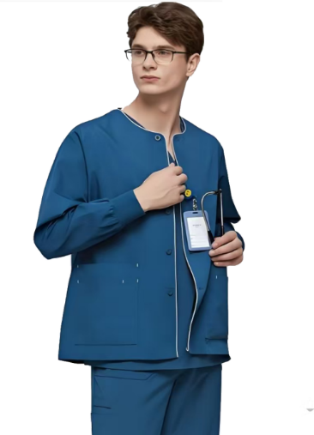
版型：男女通用款设计、分体套装、上衣长袖
功能特性：穿着方便、透气、舒适、桃心领(插色、包边、实用美观、修饰脸型)、多功能口袋（可分类储物，方便适用），螺纹袖口，松紧适度，不易松散，防风保暖。
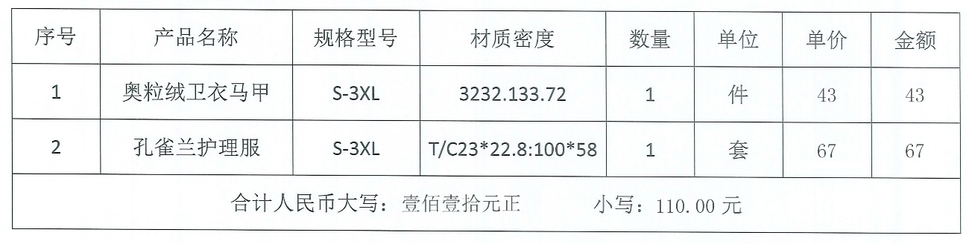
四、商务要求
1.履约期限：合同签订20日内完成产品交付。
2.履约地点：采购人指定地点。
3.组织验收：产品达到使用条件后供货商通知采购人，由攀枝花心灵绿洲精康服务中心自行组织一次性验收。
4.产品价格：产品为含税价,包含与本产品相关的一切费用, 攀枝花心灵绿洲精康服务中心无需再向中标人另行支付任何其他费用。
5.付款方式：验收合格后提供完整支付凭据资料，一次性支付，付款时间以攀枝花心灵绿洲精康服务中心资金安排时间为准，达到付款条件起30日内支付。

1.营业执照正本或副本复印件（请加盖鲜章）

2. 法定代表人身份证复印件（请加盖鲜章）

2.1法定代表人或公司授权书
攀枝花市第三人民医院:
本授权声明:_______(单位名称)___ _ __，_(法定代表人姓名)_、授权（被授权人姓名）为我方参加攀枝花心灵绿洲精康服务中心护工服采购项目采购活动的合法代表，以我方名义全权处理该项目有关事项的一切事宜，本授权书至投标之日起有效期60天。
特此声明。

供货商名称： （盖单位公章）
法定代表人或授权代表(签字或加盖个人名章)：
联系电话：
日期： 年 月 日

2.2 授权代表身份证复印件（请加盖鲜章）

3.信用中国查询的信用报告或截屏（请加盖鲜章）

附件1:
廉洁承诺书
攀枝花市第三人民医院：
为维护公平、公正、公开的招投标市场环境，保障招标投标活动的廉洁性，我单位自愿参加攀枝花心灵绿洲精康服务中心护工服采购项目的投标活动，并郑重承诺如下：
一、严格遵守法律法规
严格遵守《政府采购非招标采购方式管理办法》《中华人民共和国反不正当竞争法》等法律法规及招标文件要求，诚信参与投标活动。
二、杜绝不正当行为
1.承诺在投标过程中不实施以下行为：向招标人、评标委员会成员及相关工作人员提供财物、礼品、宴请或其他不正当利益。
2.通过串通投标、围标、挂靠资质等不正当手段谋取中标。
3.以任何形式干扰、影响评标过程或结果。
4.伪造、变造投标文件或提供虚假材料。
三、公平竞争
保证投标文件真实有效，承诺不以诋毁竞争对手、虚假宣传等不正当手段扰乱市场秩序。
四、保密义务
对招标过程中知悉的商业秘密、技术资料及其他敏感信息严格保密，不泄露或利用其谋取私利。
五、如实提供材料
承诺提交的所有资质证明、承诺函、信用证明等材料真实、合法、有效，不存在隐瞒或虚构情形。
六、接受监督与配合调查
主动接受招标人、监督部门及社会公众的监督，如发现违规行为，积极配合调查并承担相应责任。
七、违约责任
如违反本承诺书内容，我单位自愿承担以下后果：
1.被取消投标或中标资格。
2.列入招标单位或行业主管部门的“黑名单”。
3.依法承担经济赔偿及法律责任。

承诺供货商名称： （盖单位公章）
法定代表人(负责人)或授权代表(签字或加盖个人名章)：
联系电话：
承诺日期： 年 月 日
附件2：
承诺函
本人以___________________公司法定代表人或授权委托人的身份郑重声明并承诺：本公司在参加攀枝花心灵绿洲精康服务中心护工服采购项目投标及履约、供货、提供服务期间将严格遵守国家相关法律、法规及规定，守法经营，诚实信用。接受各级行政主管部门及相关监督机构监管。同时履行以下各项承诺，如有违反，本企业（个人）愿承担相应责任并接受行政主管部门依据法律法规做出的处罚。我公司自愿就本项目投标有关事项向招标人郑重承诺如下：
一、服务商参加本次采购活动，应当具备下列条件：
1、具有独立承担民事责任能力的合法企业。
2、具有良好的商业信誉和健全的财务会计制度。
3、具有履行合同所必须的设备和专业技术能力。
4、具有依法缴纳税收和社会保障资金的良好记录。
5、参加本次采购活动前三年，内经营活动中无重大违法违规记录。
6、具有法律、行政法规规定的其他资格条件。
7、满足采购项目提出的采购需求。
8、按照要求获取招标文件。
二、供货商参加本次采购活动，满足以下要求：
1、严格遵守国家招投标法律法规，不以各种方式虚假投标，履行（投标文件或资格预审申请文件）要求的责任和义务。
2、保证不提供伪造、涂改的公文及相关证明、证照、证件、业绩或谎报相关信息。
3、保证不借用他人资质投标或出售资质给他人投标，不与其他投标人串通投标、围标，不使用非法手段获取中标。
4、保证投标文件内容无任何虚假。
5、保证按照招标文件规定签订供货合同。
6、若我公司中标，保证在履行合同过程中遵守法律法规，不非法转包。
7、若我公司中标，保证中标之后按照投标文件和合同承诺提供相关产品及服务，严格按照质量和时间要求履行合同。
8、严格执行廉洁从业有关规定，不发生违纪违法行为。
9、若在本项目投标（或履行合同期间）出现违反以上承诺或其他违约、违法等重大过失行为，除按招标文件、合同及法律法规接受处罚外，同意招标人采取包括但不限于（1）招标人单方面终止合同。（2）相关款项不予支付。（3）建档记录不诚信行为，并上报行政主管部门等措施。
承诺供货商名称： （盖单位公章）
法定代表人(负责人)或授权代表(签字或加盖个人名章)：
联系电话：
承诺日期： 年 月 日

附件3：
报价函
攀枝花市第三人民医院：
我方全面仔细研究了攀枝花心灵绿洲精康服务中心护工服采购项目要求的全部内容，决定参加公开的本次采购项目，自愿按照采购文件规定的各项要求向采购人提供所需服务，如我方成交，我方将严格履行采购要求。
我方按照本次项目要求递交密封后报价函文件1份，并保证我方提供的报价函文件资料真实和准确。
序号 | 项目名称 | 包号 | 预算价  （万元） | 投标报价  （万元）
1 | 攀枝花心灵绿洲精康服务中心护工服采购项目 | 包一 | 2.09
投标报价总金额： 元（大写： ）

报价供应商名称： （盖单位公章）
法定代表人(负责人)或授权代表(签字或加盖个人名章)：
联系电话：
日 期： 年 月 日
报价函有效期：60天。

附件4：
分项报价
攀枝花市第三人民医院：
我方全面仔细研究了攀枝花心灵绿洲精康服务中心护工服采购项目要求的全部内容，决定参加公开的本次采购项目，自愿按照采购文件规定的各项要求向采购人提供所需服务，如我方成交，我方将严格履行采购要求。
我方按照本次项目要求递交密封后分项报价文件1份，并保证我方提供的分项报价文件资料真实和准确。
序号 | 产品名称 | 数量 | 品牌型号 | 投标价（万元）
1 | 奥粒绒卫衣马甲 | 190
2 | 孔雀兰护理服 | 190
投标报价总金额： 元（大写： ）

供应商名称： （盖单位公章）
法定代表人(负责人)或授权代表(签字或加盖个人名章)：
联系电话：
日 期： 年 月 日
分项报价有效期：60天。

附件5 响应文件
序号 | 项目 | 响应/偏离
奥粒绒卫衣马甲 | 材质：94%聚酯纤维,6%氨纶(面料含有粘合剂）。  版型：标准,加长。  弹性：高弹，色泽：灰。  手感：高软 厚度：加厚，内双层。  制作工艺：双侧暗挖包，门襟拉丝，立领，双层。  样式：满足图式样式和颜色。
孔雀兰护理服 | 材质：T/C抗皱舒适面料，60%聚酯纤维，40%精梳棉。  版型：男女通用款设计、分体套装、上衣长袖  功能特性：穿着方便、透气、舒适、桃心领(插色、包边、实用美观、修饰脸型)、多功能口袋（可分类储物，方便适用），螺纹袖口，松紧适度，不易松散，防风保暖。  样式：满足图式样式和颜色。
其它 | 承诺中选后按攀枝花心灵绿洲精康服务中心提供的具体尺码数量制作。
商务  要求 | 1.履约期限：合同签订20日内完成产品交付。  2.履约地点：采购人指定地点。  3.组织验收：产品达到使用条件后供货商通知采购人，由攀枝花心灵绿洲精康服务中心自行组织一次性验收。  4.产品价格：产品为含税价,包含与本产品相关的一切费用, 攀枝花心灵绿洲精康服务中心无需再向中标人另行支付任何其他费用。  5.付款方式：验收合格后提供完整支付凭据资料，一次性支付，付款时间以攀枝花心灵绿洲精康服务中心资金安排时间为准，达到付款条件起30日内支付。
注：1.供货商须如实逐条填写“响应或（不响应、正偏离、负偏离）”。2.“不响应”或“负偏离”视为无效响应。3.“正偏离”视为响应。

供应商名称： （盖单位公章）
法定代表人(负责人)或授权代表(签字或加盖个人名章)：
联系电话：
日 期： 年 月 日
响应文件有效期：60天。

